Дата: 28.06.2023
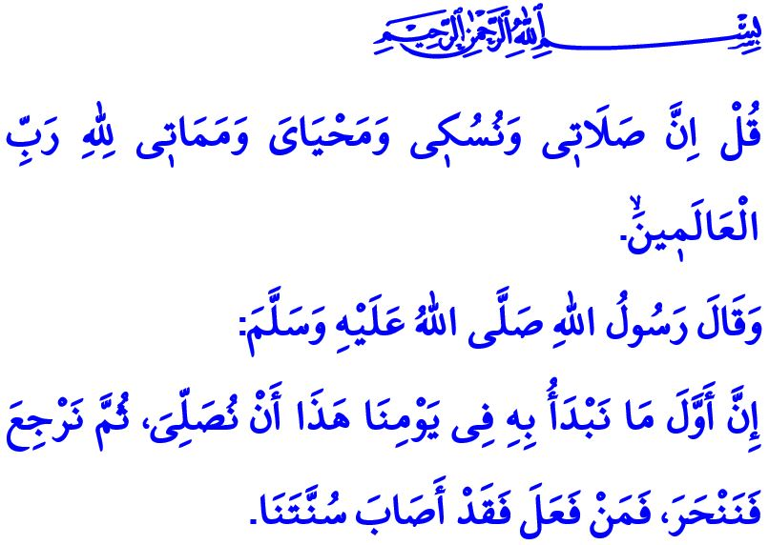
ПРАЗДНИК КУРБАН – ДНИ БРАТСТВА И ВЗАИМОПОМОЩИ
Дорогие мусульмане!
Сегодня мы испытываем покой, счастье и волнение от того, что вновь встречаем праздничное утро. Бесконечная хвала и слава нашему Всемогущему Господу, Который позволил нам встретить этот праздник Курбан. Мир и благословение нашему Пророку Мухаммаду Мустафе, который научил нас мудрости и важности праздников. Поздравляю всех с праздником Курбан.
Дорогие верующие!
В аяте, который я зачитал в начале своей проповеди, наш Всемогущий Господь говорит следующее: «Скажи: "Поистине, молитва моя и жертвоприношение моё, жизнь моя и смерть посвящены Аллаху, Господу миров"».
А в зачитанном мною хадисе Пророк (мир ему и благословение) говорит следующее: «Сегодня (в праздник Курбан) первым нашим делом является совершение праздничного намаза, а затем – совершение жертвоприношения. Кто так сделает, тот выполнит сунну».
Дорогие мусульмане!
АльхамдулиЛлах, мы только что совершили праздничный намаз. ИншаЛлах, после этого со словами "бисмилЛях", с такбирами и молитвами мы совершим заклание жертвенных животных и ещё раз возблагодарим благословения, ниспосланные нашим Господом. Не будем забывать, что ни мясо, ни кровь принесённых в жертву животных не дойдут до Аллаха. Только наше благочестие и искренность достигнут нашего Господа.
Дорогие верующие!
Сегодня тот день, когда наши жертвоприношения являются средством приближения к Аллаху и получения Его благословения. Это день искренности досточтимой Хаджар, верности пророка Ибрахима и покорности пророка Исмаила.
Сегодня день, когда наши братья и сёстры, приехавшие со всего мира и собравшиеся в Каабе, с одинаковыми чувствами скажут вслух: «Ляббайк, Аллахумма ляббайк! Вот я перед Тобой, о Аллах, вот я перед Тобой! Я последовал Твоей воле. Я предстаю перед Тобой и обращаюсь к Тебе».
Сегодня день радости и счастья, когда братство веры обдувает наши души подобно весеннему ветру, а тучи печали и бед в наших сердцах рассеиваются.
Сегодня день наведения мостов между сердцами, когда мы угощаем наших братьев и сестёр жертвенным мясом. Сегодня день, когда мы радуемся сами и радуем других, день поминания и напоминания. День, когда мы с добром поминаем умерших, навещаем родителей, братьев и сестёр, родственников и соседей и радуем их сердца. Это день, когда мы дарим радость праздника Курбан сиротам, одиноким, пожилым и больным людям.
Сегодня день прощения и объятий. Это день исцеления разбитых и опечаленных сердец с благословениями и добротой праздника. Это день прекращения всякого рода конфликтов, обид и недовольства, бросающих тень на наше братство, и возрождения атмосферы мира и спокойствия.
Дорогие братья и сёстры!
Давайте совершать заклание жертвенных животных без причинения им страданий. Давайте выполнять жертвоприношение с помощью людей, знающих своё дело. Как представители религии, которая рассматривает чистоту в качестве половины веры, давайте проявим необходимую щепетильность к чистоте окружающей среды. Давайте помнить, что праздник Курбан – это не просто праздник, а возможность для посещения родных. Давайте навестим наших близких, особенно наших родителей. Получим слова благословения от больных и пожилых людей. Давайте посетим могилы наших родственников, переселившихся в вечное царство, и помолимся за них. Давайте радовать наших детей, которые пахнут раем, подарками. Не забудем произносить «такбир ташрик» после фардов наших намазов.
Я молю Всемогущего Господа, чтобы Он принял наши жертвоприношения, простил наши грехи и сделал так, чтобы праздник стал поводом для радости и мира, единства и солидарности.

Анам, 6/162.
Бухари, Идайн, 3. 3 Муслим, Тахарат, 1. Главный отдел по предоставлению религиозных услуг

